南投縣新豐國民小學113學年度彈性學習課程計畫

【第一學期】
課程名稱 | 安全教育 |  | 年級/班級 |  | 一年級/甲、乙班
彈性學習課程類別 | ■統整性(■主題□專題□議題)探究課程  □社團活動與技藝課程  □特殊需求領域課程  □其他類課程 |  | 上課節數 |  | 2
 |  |  | 設計教師 |  | 張麗娟、陳姿羽編修
配合融入之領域及議題  (統整性課程必須2領域以上) | □國語文 □英語文(不含國小低年級)  □本土語文□臺灣手語 □新住民語文  □數學 ■生活課程 ■健康與體育  □社會 □自然科學 □藝術  □綜合活動  □資訊科技(國小) □科技(國中) |  | □人權教育 □環境教育 □海洋教育 □品德教育  □生命教育 □法治教育 □科技教育 □資訊教育  □能源教育 ■安全教育 □防災教育 □閱讀素養  □家庭教育 □戶外教育 □原住民教育□國際教育  □性別平等教育 □多元文化教育 □生涯規劃教育  ※請於學習表現欄位填入所勾選之議題實質內涵※  ※交通安全請於學習表現欄位填入主題內容重點，  例：交A-I-3辨識社區道路環境的常見危險。※
對應的學校願景  (統整性探究課程) | 健康 | 與學校願景呼應之說明 | 學童能平平安安上學放學，健健康康快快樂樂的成長。
設計理念 | 認識學校和社區的步行環境探索，體驗常見的危險狀況與處理應注意事項，具備是非判斷的能力。
總綱核心素養具體內涵 | E-A2 具備探索問題的思考能力，並透過體驗與實踐處理日常生活 問題。  E-C1 具備個人生活道德的知識與是非判斷的能力，理解並遵守社會道德規範，培養公民意識，關懷生態環境。 | 領綱核心素養  具體內涵 |  | 生活-E-A2  學習各種探究人、事、物的方法並理解探究後所獲得的道理，增進系統思考與解決問題的能力。  生活-E-C1  覺察自己、他人和環境的關係，體會生活禮儀與團體規範的意義，學習尊重他人、愛護生活環境及關懷生命，並於生活中實踐，同時能省思自己在團體中所應扮演的角色，在能力所及或與他人合作的情況下，為改善事情而努力或採取改進行動。  健體-E-C1  具備生活中有關運動與健康的道德知識與是非判斷能力，理解並遵守相關的道德規範，培養公民意識，關懷社會。
課程目標 | A-Ⅰ-3 辨識社區道路環境的常見危險  Ca-Ⅰ-1 知道使用行人設施安全通行  D-Ⅰ-2 認識常見的交通標誌、標線與號誌

教學進度 |  | 學習表現  須選用正確學習階段之2以上領域，請完整寫出「領域名稱+數字編碼+內容」 | 學習內容  可由學校自訂  若參考領綱，至少包含2領域以上 | 學習目標 | 學習活動 | 評量方式 | 教材  學習資源  自選/編教材須經課發會審查通過
週次 | 單元名稱  /節數
一 | 安全上學我注意/1 | 生 2-I-1 以感官和知覺探索生活中的人、事、物，覺察事物及環 境的特性。  生 2-I-3 探索生活中的人、事、物，並體會彼此之間會相互影響。  生 2-I-4 在發現及解決問題的歷程中，學習探索與探究人、事、 物的方法。  生 6-I-3 覺察生活中的規範與禮儀，探究其意義，並願意遵守。  健 2b-I-1 接受健康的生活規範。  安全教育概論  安 E2 了解危機與安全。  日常生活安全  安 E4 探討日常生活應該注意的安全。  安 E5 了解日常生活危害安全的事件。 | 生 A-I-2 事物變化現象的觀察。  生 C-I-3 探究生活事物的方法與技能。  生 E-I-2 生活規範的實踐。  生 E-I-3 自我行為的檢視與調整。  健 Ba-I-1 遊戲場所與上下學情境的安全須知。 | 1.以感官和知覺辨識社區、學校道路周邊環境，以及車輛周遭的危險區域。  2.探索並察覺自身生理限制對交通行為的影響，以及步行時容易發生事故與危險的行為。  3.在發現及解決問題的歷程中，知道遵循號誌、標誌、標線，以及運用行人設施安全通行的方法。  4.能覺察周遭環境及自身危險行為會對生活中的人、事、物產生嚴重的影響，並以行動實踐課堂中所學的正確交通行為。 | 【第一節 安全上學我注意 -1】  引起動機  活動一 走路上學去（10 分鐘）  （一）教師講述：小蘋果是一位小學二年級的女生，每天媽 媽都會帶她走路上學，我們一起來看看，她上學經過 哪些地方。  （二）教師展示「走路上學去」故事圖(附件1-1)講述故事，或點選 https://tinyurl.com/26v2yn5m 播放有聲故事。  序號 情境圖 情境描述  1 1 小蘋果家外面，是一條 小巷子，出門後，媽媽會牽著她靠路邊行走。  2 2 走到巷口左轉，是一排商店，小蘋果和媽媽會走商店外面的「騎樓」通過。  3 3 交通 導護志工 交通 導護志工 接著，來到一個「有紅綠燈的路口」，她們要過馬路到對面，媽媽會牽著小蘋果按照導護爸爸媽媽的指揮，等綠燈亮了，才走「斑馬線」到對面。  4 4 穿過馬路，沿著學校的圍牆，有一整排的「人行道」小蘋果和媽媽常在這裡遇到同學，大家會互 相打招呼。  5 5 不久，她們走到了校門口，小蘋果跟媽媽說再見後，就開心的走進學校。  （三）教師進行提問討論。  1.教師提問：媽媽帶小蘋果走路上學，她們經過哪些地方？  2.學生自由回答：小巷子、騎樓、路口、斑馬線、人 行道……。  3.教師提問：小朋友，你上學時會經過哪些地方呢？ 請分享你的經驗。 （低年級學童通常會以店家來回答，如：經過超商、 餐廳、飲料店等，要以學童的答案引導到主題）  4.學生自由回答。  5.教師將學生的回答內容，逐一寫在黑板上。  發展活動  活動二 安全和危險的地方 （20 分鐘）  （一）教師展示社區、學校附近步行區域的照片（附件 I-2)， 並介紹各區域的名稱。如：人行道、騎樓、天橋、地 下道、十字路口、路口、無人行道之小巷弄、停車場 出入口、公車站、路口轉彎處、斜坡轉彎道路等。  （二）進行「安全！不安全！」活動。 1. 教師說明活動規則：教師展示「交通環境」照片（附件 I-2），或「活動一」中學生發表之地點， 如果學生覺得是「安全」的區域，雙手高舉比出大 圈圈；如果學生覺得是「不安全」的區域，雙手在 胸前畫叉叉。  2.教師逐一展示照片，並統計各區域「安全」與「不安全」的得票數。  3.教師利用統計結果，引導學生將社區、學校附近步行區域分為「安全」與「不安全」兩類。  4.教師依據統計結果提問：為什麼你們覺得這些地方 是「安全」的呢？為什麼你們覺得那些地方是「不 安全」的呢？  5.學生自由回答  6.教師運用分類及學生回答的結果，引導學生思考，哪些因素會影響步行區域的安全（如：是否為行人 專用？車流量多少？是否有號誌及標誌設施？是否有人員指揮交通？），歸納班級對於安全與不安全 行走的的定義。  統整活動  活動三 交安小偵探 - 尋找安全區域 （10 分鐘）  （一）教師展示「尋找安全區域」情境圖（附件 I-3）並提問： 接下來，老師會給小朋友看一些圖片，是小蘋果和她 的同學阿吉走在路上的情形，大家看一看，誰走在比 較安全的地方呢？ 學生選擇答案並說明理由。  1.情境一：人行道 vs. 車道  2.情境二：枕木紋行人穿越道線 vs. 無標線路段  3.情境三：騎樓 vs. 車道  4.情境四：天橋 vs. 無標線路口  5.情境五：有導護 vs. 無導護  6.情境六：鄉間道路走路中間vs.鄉間道路靠邊行走  （二）師生歸納：  1.道路是大家共同使用的地方，不是個人專用的空間，所以存在一定的危險，如果又有人不遵守大家共同的用路規矩，不用安全的方式通行或走路，危險隨時就可能出現。  2.走路時，應該走在騎樓和人行道區域才安全。  3.過馬路時，應該走斑馬線（行人穿越道線）通過。  4.在學校附近有導護爸爸、媽媽及學校老師時，要遵守指揮行走。 | 實作評量： 能參與活 動並分辨 安全與危 險的道路 環境。  口語評量： 能說出在 各區域行 走的經驗， 以及影響 道路是否 安全的因 素。 | 教育部交通安全教案手冊-國小篇
二 | 安全上學我注意/1 | 生 2-I-1 以感官和知覺探索生活中的人、事、物，覺察事物及環 境的特性。  生 2-I-3 探索生活中的人、事、物，並體會彼此之間會相互影響。  生 2-I-4 在發現及解決問題的歷程中，學習探索與探究人、事、 物的方法。  生 6-I-3 覺察生活中的規範與禮儀，探究其意義，並願意遵守。  健 2b-I-1 接受健康的生活規範。  安全教育概論  安 E2 了解危機與安全。  日常生活安全  安 E4 探討日常生活應該注意的安全。  安 E5 了解日常生活危害安全的事件。 | 生 A-I-2 事物變化現象的觀察。  生 C-I-3 探究生活事物的方法與技能。  生 E-I-2 生活規範的實踐。  生 E-I-3 自我行為的檢視與調整。  健 Ba-I-1 遊戲場所與上下學情境的安全須知。 | 1.以感官和知覺辨識社區、學校道路周邊環境，以及車輛周遭的 危險區域。  2.探索並察覺自身生理限制對交通行為的影響，以及步行時容易 發生事故與危險的行為。  3.在發現及解決問題的歷程中，知道遵循號誌、標誌、標線，以 及運用行人設施安全通行的方法。  4.能覺察周遭環境及自身危險行為會對生活中的人、事、物產生嚴重的影響，並以行動實踐課堂中所學的正確交通行為。 | 【第二節 安全上學我注意 -2】  引起動機  活動一 安全的地方不安全！（8 分鐘）  （一）教師展示「安全的地方不安全」故事圖（附件 I-4） 講述故事，或點選 https://tinyurl.com/26v2yn5m 播 放有聲故事。  （二）教師展示「人行道和騎樓被占用」照片（附件 I-5）。  （三）問題討論  1.教師提問：故事中或照片中的人行道和騎樓有什麼 狀況？行人走在這樣的人行道和騎樓安全嗎？可能會發生什麼問題？  2.學生討論及回答。  （四）教師講述：如果身邊的大人占用行人走路的空間，可 以提醒他們這個行為會造成行人的不方便和危險，要保護行人的安全。如果小朋友走路時，沒有人行道、 騎樓可以走或被占用，必須走在道路旁時，應該「靠邊行走」且隨時「觀察來車」。  發展活動  活動二 車子前後，要小心（22 分鐘）  （一）教師接續前述「注意車輛移動」講述：小蘋果一家人 吃完晚餐後，在客廳一起看電視新聞，他們看到一則貨車倒車撞倒小朋友的報導，這個交通意外讓小蘋果 覺得很可怕，爸爸媽媽溫柔的拍拍她，但很嚴肅的告 訴小蘋果，車子的周圍是不安全的區域，走路時，一定要注意停在路旁的車子，保持適當的距離。接下來，老師要播放這個新聞報導，看完後，我們再一起來討論。  （二）教師播放影片。  影片來源：東森新聞 CH51 https://www.youtube.com/watch?v=b8PV9SElAjg 影片時間：00:59-01:44  （三）問題討論  教師提問：影片中，發生了什麼意外？小女孩為什麼 被貨車撞呢？司機坐在駕駛座上看得見小女孩嗎？ 學生討論及回答。  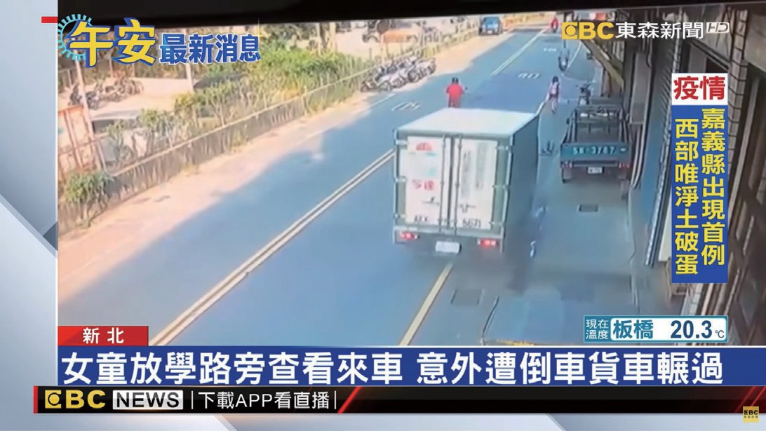  （四）進行「司機看得見嗎？」體驗活動。  1.請 4-5 位學生上臺，搭成一列火車（車頭學生雙手插腰，中間學生手搭前面同學肩上，車尾學生向後轉。  2.教師交給車尾學生一樣物品（教室內容易取得的物品皆可），要避免車頭學生事先看到。  3.由車頭學生擔任司機，可轉頭向左後方、右後方查看。  4.請車頭學生說一說，車尾學生手裡拿的物品是什麼。  5.各組學生輪流上臺體驗。  6.教師請學生發表活動心得。  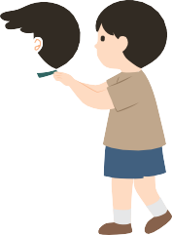  （五）教師視情況可播放影片補充。  POLI 安全小將 | #05. 小心死角影片來源：Robocar POLI TV  https://www.youtube.com/watch?v= VIdkPTPh5z8&list=PLfb-FdPrWSlgY2zoYbNXd5hQC660AQgp3  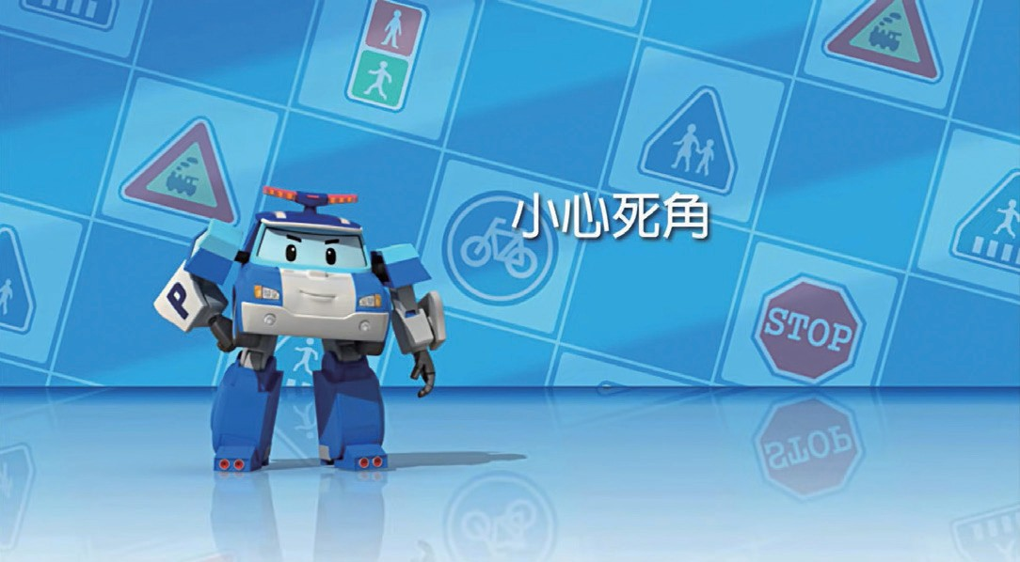  影片時間：02:50-05:17  （六）師生歸納：走路時要注意停放在路邊的車輛，注意車輛有沒有發 動，不要蹲在車輛的「前面、後面」或逗留在車輛四周，因為這些是司機不容易看見的地方 ( 死角 )。  統整活動  活動三  我看得見您，您看得見我（10 分鐘）  （一）教師講述：許多交通意外發生，是因為小朋友和司機雙方，沒有完全看清楚對方，所以，要避免車禍發生，司機要能清楚的看見你，還有，你能清楚看見車子。  （二）進行「讓自己被看見」危險預測活動。  1.教師講述：現在，我們來玩一個「讓自己被看見」的交通安全小遊戲，小朋友要注意看影片，想一想，畫面中有什麼危險呢？  2.教師選用並播放影片中適合的情境，在危險情境出現時暫停播放，讓學生思考接下來會發生什麼事，進行危險預測。我看得見您，您看得見我 讓兒童被清楚看見  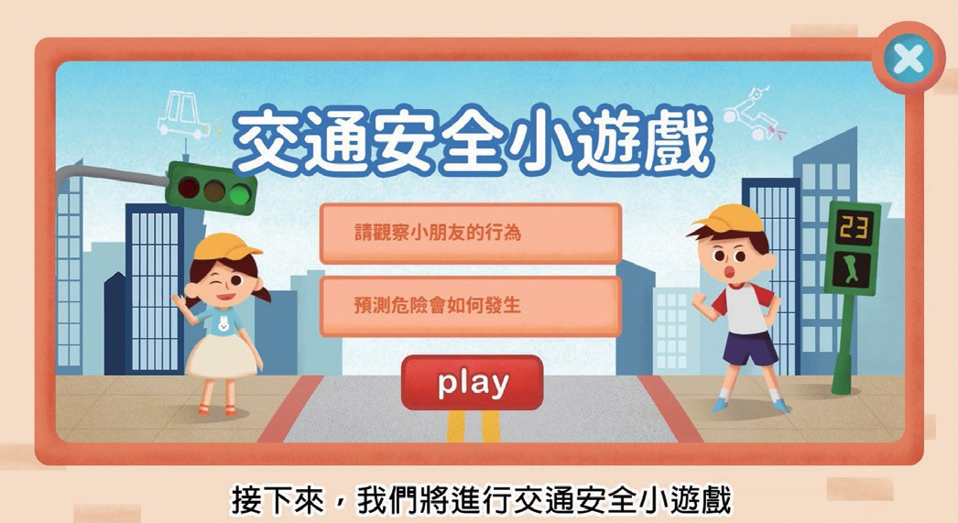  影片來源：靖娟基金會 https://youtu.be/oLE2zoco6fA  影片時間：01:53-11:23 3.  教師總結：小朋友要記住影片中，介紹的「如何被清楚看見」的方法，也要提醒爸爸媽媽騎車、開車要專心看清楚其他人，要記得在生活中真正的做到唷！ | 口語評量： 能參與討 論並說出 交通事故 發生的原 因。  實作評量： 能參與活 動並了解 車輛周圍 是危險區 域的原因。

【第二學期】
課程名稱 | 交通安全停看聽 |  | 年級/班級 |  | 一年級/甲、乙班
彈性學習課程  類別 | ■統整性(■主題□專題□議題)探究課程  □社團活動與技藝課程  □特殊需求領域課程  □其他類課程 |  | 上課節數 |  | 2
 |  |  | 設計教師 |  | 張麗娟、陳姿羽編修
配合融入之領域及議題  (統整性課程必須2領域以上) | □國語文 □英語文(不含國小低年級)  □本土語文□臺灣手語 □新住民語文  □數學 ■生活課程 ■健康與體育  □社會 □自然科學 □藝術  □綜合活動  □資訊科技(國小) □科技(國中) |  | □人權教育 □環境教育 □海洋教育 □品德教育  □生命教育 □法治教育 □科技教育 □資訊教育  □能源教育 ■安全教育 □防災教育 □閱讀素養  □家庭教育 □戶外教育 □原住民教育□國際教育  □性別平等教育 □多元文化教育 □生涯規劃教育
對應的學校願景  (統整性探究課程) | 健康 | 與學校願景呼應之說明 | 學童能平平安安上學放學，健健康康快快樂樂的成長。
設計理念 | 認識學校和社區的步行環境探索，體驗常見的危險狀況與處理應注意事項，具備是非判斷的能力。
總綱核心素養  具體內涵 | E-A2 具備探索問題的思考能力，並透過體驗與實踐處理日常生活 問題。  E-C1 具備個人生活道德的知識與是非判斷的能力，理解並遵守社會道德規範，培養公民意識，關懷生態環境。 | 領綱核心素養  具體內涵 |  | 生活-E-A2  學習各種探究人、事、物的方法並理解探究後所獲得的道理，增進系統思考與解決問題的能力。  生活-E-C1  覺察自己、他人和環境的關係，體會生活禮儀與團體規範的意義，學習尊重他人、愛護生活環境及關懷生命，並於生活中實踐，同時能省思自己在團體中所應扮演的角色，在能力所及或與他人合作的情況下，為改善事情而努力或採取改進行動。  健體-E-C1  具備生活中有關運動與健康的道德知識與是非判斷能力，理解並遵守相關的道德規範，培養公民意識，關懷社會。
課程目標 | A-Ⅰ-3 辨識社區道路環境的常見危險  Ca-Ⅰ-1 知道使用行人設施安全通行  D-Ⅰ-2 認識常見的交通標誌、標線與號誌

教學進度 |  | 學習表現  須選用正確學習階段之2以上領域，請完整寫出「領域名稱+數字編碼+內容」 | 學習內容  可由學校自訂  或參考領綱。 | 學習目標 | 學習活動 | 學習評量 | 教材  學習資源  自選/編教材須經課發會審查通過
週次 | 單元名稱  /節數
一 | 交通安全停看聽/1 | 生 2-I-1 以感官和知覺探索生活中的人、事、物，覺察事物及環 境的特性。  生 2-I-3 探索生活中的人、事、物，並體會彼此之間會相互影響。  生 2-I-4 在發現及解決問題的歷程中，學習探索與探究人、事、 物的方法。  生 6-I-3 覺察生活中的規範與禮儀，探究其意義，並願意遵守。  健 2b-I-1 接受健康的生活規範。  【安全教育概論】  安 E2 了解危機與安全。  【日常生活安全】  安 E4 探討日常生活應該注意的安全。  安 E5 了解日常生活危害安全的事件。 | 生 A-I-2 事物變化現象的觀察。  生 C-I-3 探究生活事物的方法與技能。  生 E-I-2 生活規範的實踐。  生 E-I-3 自我行為的檢視與調整。  健 Ba-I-1 遊戲場所與上下學情境的安全須知。 | 1.以感官和知覺辨識社區、學校道路周邊環境，以及車輛周遭的危險區域。  2.探索並察覺自身生理限制對交通行為的影響，以及步行時容易發生事故與危險的行為。  3.在發現及解決問題的歷程中，知道遵循號誌、標誌、標線，以及運用行人設施安全通行的方法。  4.能覺察周遭環境及自身危險行為會對生活中的人、事、物產生嚴重的影響，並以行動實踐課堂中所學的正確交通行為。 | 引起動機 活動一 生活中的紅黃綠（8 分鐘） （一）教師展示「生活中的紅黃綠」故事圖（附件 I-6）講 述故事，或點選 https://tinyurl.com/26v2yn5m 播放 有聲故事。  （二）進行「尋找紅黃綠家族」活動。  1.教師提問：小朋友的日常生活中，在哪裡會發現紅色、黃色和綠色呢？  2. 學生自由回答：  ⑴紅色：三角錐、鞭炮、警示燈、消防車、滅火器。  ⑵黃色：蜜蜂、輻射告示牌、工地帽、防滑告示牌、警戒線、黃色雨衣。  ⑶綠色：緊急出口指示、草地、樹木、蔬果等。  3.教師將學生的答案依照紅色、黃色和綠色分類，記錄在黑板上。  4.教師提問：紅色、黃色和綠色的物品給你什麼感覺？  5.學生自由回答：  ⑴ 紅色：危險、禁止。  ⑵ 黃色：注意、小心、警告。  ⑶ 綠色：安全舒適、健康、有益處。  （三）教師依據學生的回答，歸納重點：在生活中，小朋友 可以多觀察，許多紅色的交通設施，如紅燈、閃紅燈、 三角錐、紅色的標誌，都是在告訴我們「不可以」或 「很危險」；黃色的交通設施，如：黃燈、閃黃燈、 警戒線，都是在提醒我們「有危險」或「要注意」； 而綠色的交通設施，如綠燈、標線型人行道，通常是 表示「允許」或「相對比較安全」的時間或區域。  發展活動  活動二 誰能來幫忙？（10 分鐘）  （一）教師提問：在道路上，我們最常看到的交通設施就是 紅綠燈和斑馬線，它們通常出現在哪裡呢？為什麼道 路上要有紅綠燈和斑馬線呢？接下來，老師要播放一 個影片，讓我們來看一看、想一想。  （二）教師播放影片。  小康軒小班主題故事 阿丹王子救公主影片來源：小康軒幼教 ( 康軒文教集團 )  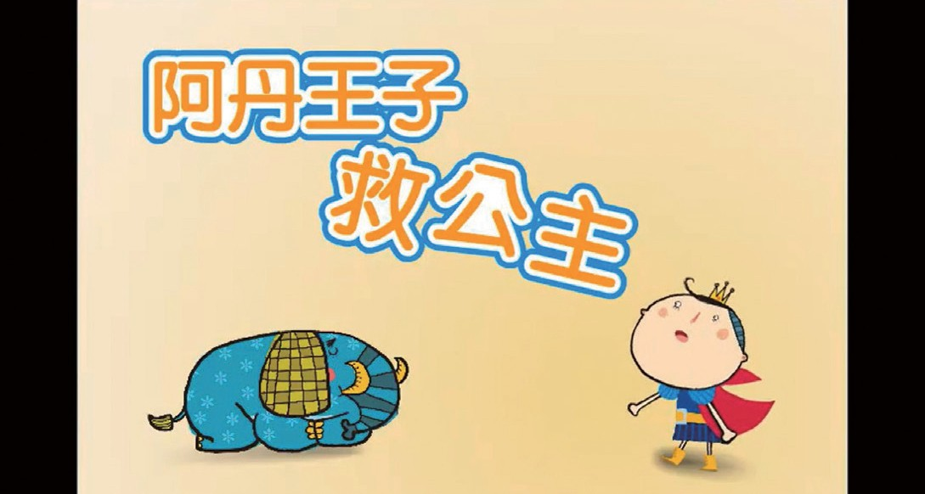  https://www.youtube.com/watch?v=10tFMldEEFw 影片時間：04:12  （三）教師提問並引導學生思考交通設施的功能。  1.教師提問：阿丹王子用什麼辦法才順利走出亂亂國，救回公主呢？  2.學生自由回答：在路上畫斑馬線，在路旁放紅綠燈，訂定出交通規則。  3.為什麼紅綠燈、斑馬線和交通規則，能讓亂亂國的交通變得有秩序呢？  4.學生自由回答。  5.教師依據學生的回答，歸納重點：  ⑴紅綠燈來幫忙：能幫助我們將不同方向人與車 可以走的時間分出來，所以，人車才能有秩序的在 路上通行。  ⑵斑馬線來幫忙：能幫我們把人可以走的地方用 線畫出來，車子才知道那裡有行人會出現，要 注意，行人也能知道在哪裡通過。  ⑶交通規則來幫忙：我們要在路上安全又順利的 行走，只有紅綠燈、斑馬線還不夠，還需要大 家「遵守」交通規則。  活動三 守護交通安全小幫手（17 分鐘） （一）教師講述：生活中有一些「交通安全小幫手」可以幫 助行人安全行走，它們就是「交通標誌、號誌和標線」，現在我們就一起來認識它們吧！  （二）介紹生活中常見的交通號誌：行人專用號誌、紅綠燈。  1.行人專用號誌：教師介紹小綠人、小紅人，並說明 其意義。  (1)教師播放影片。 Fight!Fight! 小綠人  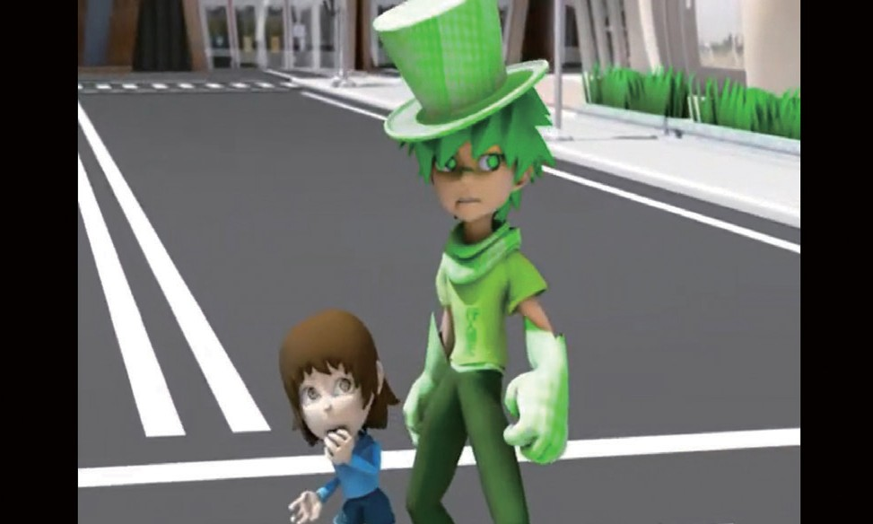  影片來源：臺北市政府交通局https://www.youtube.com/watch?v=QfmqZBJ0Vo 影片時間：00:30  (2)教師講述：小綠人就是專門幫助行人過馬路的 小幫手，所以，當小朋友過馬路時，一定要注 意看小綠人唷！  ⑶ 教師展示「行人專用號誌（小綠人燈）」圖片（附件 I-7），並進行介紹。  ⑷ 教師播放影片。  認識交通設施  影片來源：靖娟基金會 https://youtu.be/2Jf2QVgME-k 影片時間：01:53-03:15  ⑸ 教師講述：當我們看到小綠人「閃燈」時，就 表示快要換成小紅人了。這時，如果小朋友還 沒有開始過馬路，要等下一個綠燈才安全；如 果你已經過馬路過到一半，就需要左右觀察車 輛快步穿越。  ⑹ 教師提問：小朋友，當你過馬路時，看到倒數 秒數只剩下5秒鐘，你會通過嗎？  ⑺ 學生自由回答。  ⑻ 教師解說：秒數不足時，不要強行通過，應該 要等待下一個完整的綠燈再走，才安全。  2.紅綠燈：教師介紹紅綠燈的功能、樣式和意義。  ⑴ 教師講述：小朋友，當你發現你要過馬路的路 口，並沒有小綠人、小紅人的時候，你就要請 另外一個小幫手「紅綠燈」來幫忙。  ⑵ 教師展示「行車管制號誌（紅綠燈）」圖片（附件 I-7），並進行介紹。  ⑶教師講述：紅綠燈的樣式有的是從左到右，順序為紅黃綠；也有的是從上到下，順序是紅黃綠。大家知道為什麼紅綠燈的順序不能調換呢？是因為有些人沒辦法分辨顏色，所以紅綠燈的順序要固定，他們才能從燈亮的「位置」知道是哪一種燈。  3.其他與行人相關的號誌（附件 I-7）：下列號誌教師可依各校實際環境選擇介紹。  （三）介紹生活中常見的行人穿越道線：枕木紋、斑馬紋、 對角線。  1.教師展示照片（附件 I-7）並介紹行人穿越道線的樣式  2.教師提問：這些斑馬線，也都是幫忙行人安全過馬路的小幫手，但小朋友，你知道為什麼行人過馬路要走斑馬線呢？  3.學生自由回答。  4.教師解說：斑馬線能幫我們把人可以走的地方用線畫出來。所以，當司機看到斑馬線，就會被提醒，可能有行人正在穿越馬路或等候過馬路，而司機必 須停讓正走在斑馬線上的行人，但行人也要懂得保 護自己，不可以任意穿越馬路，以免發生意外。  （四）介紹生活中與行人相關的交通標誌（教師可依各校實際環境選擇介紹）。  1.教師展示「交通標誌」圖片（附件 I-7），並進行介紹和說明。  2.教師提問：小朋友在哪裡看過這些交通標誌呢？  3.學生自由回答。  統整活動  活動四  交安小偵探 - 尋找交通標誌、標線、號誌（5 分鐘）  （一）教師歸納重點：  我們認識了許多「交通安全小幫手」， 例如：小綠人、小紅人、紅綠燈這些交通號誌，以及 斑馬線和交通標誌，也了解了它們的功用，小朋友可多觀察學校或家裡附近，有哪些交通號誌、標線和標誌。但最重要的還是小朋友要遵守交通規則，才能保護好自己的安全。  (二) 教師指導學生完成「交通安全停看聽」學習單（附件I-8） | 口語評量： 能說出生 活中常見 交通設施 的功能和 重要性。  口語評量： 能說出秒 數 不 足， 不要強行 通過馬路 的安全行 走原則。  口語評量： 能說出過 馬路要走 斑馬線的 安全行走 原則。  口語評量： 能說出生活 中常見的交 通標誌。
二 | 交通安全停看聽/1 | 生 2-I-1 以感官和知覺探索生活中的人、事、物，覺察事物及環 境的特性。  生 2-I-3 探索生活中的人、事、物，並體會彼此之間會相互影響。  生 2-I-4 在發現及解決問題的歷程中，學習探索與探究人、事、 物的方法。  生 6-I-3 覺察生活中的規範與禮儀，探究其意義，並願意遵守。  健 2b-I-1 接受健康的生活規範。  【安全教育概論】  安 E2 了解危機與安全。  【日常生活安全】  安 E4 探討日常生活應該注意的安全。  安 E5 了解日常生活危害安全的事件。 | 生 A-I-2 事物變化現象的觀察。  生 C-I-3 探究生活事物的方法與技能。  生 E-I-2 生活規範的實踐。  生 E-I-3 自我行為的檢視與調整。  健 Ba-I-1 遊戲場所與上下學情境的安全須知。 | 1.以感官和知覺辨識社區、學校道路周邊環境，以及車輛周遭的危險區域。  2.探索並察覺自身生理限制對交通行為的影響，以及步行時容易發生事故與危險的行為。  3.在發現及解決問題的歷程中，知道遵循號誌、標誌、標線，以及運用行人設施安全通行的方法。  4.能覺察周遭環境及自身危險行為會對生活中的人、事、物產生嚴重的影響，並以行動實踐課堂中所學的正確交通行為。 | 引起動機  活動一 過馬路危險多（8 分鐘）  （一）教師展示「過馬路危險多」故事圖 (附件 I-9) 講述故事，或點選 https://tinyurl.com/26v2yn5m 播放有聲故事。  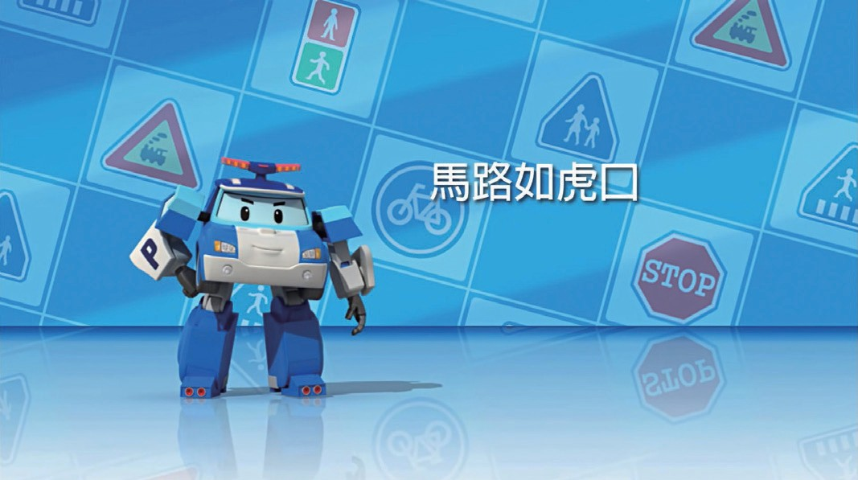  （二）教師亦可播放下列影片。 POLI 安全小將 | #01. 馬路如虎口 影片來源：Robocar POLI TV https://youtu.be/xIJ7aNd9D9M 影片時間：02:21~03:48  （三）教師依據影片內容引導學生討論和進行實作練習。  1.教師提問：影片中的大人和小朋友有什麼危險的行為？應該怎麼做才安全呢？  2.學生自由回答。  3.師生歸納重點（可搭配「馬路如虎口」影片 03:48- 05:17 片段）：行人不可以任意穿越馬路，應該要走斑馬線，並遵守紅綠燈的指示；小朋友在走路和過馬路時，要請大人或大哥哥大姐姐這樣牽著你，如果你長大有機會牽比你更小的小朋友過馬路時 也要這樣牽著他們。  4.學生兩兩一組練習牽手姿勢，覺察牽手腕較不易被掙脫。  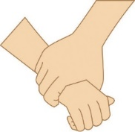  O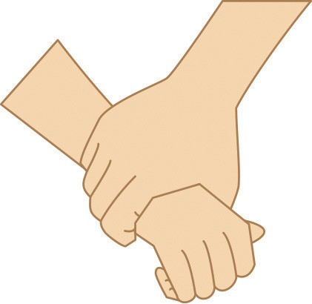X  發展活動  活動二 安全過馬路（22 分鐘）  （一）教師說明綠燈行走在斑馬線上可能的危險。  1.教師提問：行人綠燈走斑馬線過馬路就一定安全嗎？  2.學生自由回答。  （二）教師介紹行人安全過馬路的方法。  1. 教師提問：我們過馬路時，怎麼過才安全呢？  2. 教師依據學生回答，歸納並補充過馬路的原則「停看聽想」四字口訣的重點與內涵。  口訣 重點 內涵  停 停下來 停在安全的地方等待  看 看號誌 看綠燈或小綠人號誌亮起 。看車輛 穿越前，左看右看再左看，穿越時， 持續觀察車輛。  聽 聽聲音 聆聽周圍的聲音，可能會在看見車輛 前先聽到警示聲，或是交通指揮人員 的指示聲。  想 想一想 採取交通行為前，都要想清楚這些行 為能夠保護自己與他人的生命安全。  （三）教師進行「停看聽想」的提問和討論。 1. 教師提問：安全過馬路的第一個重點「停下來」，停在安全的地方等待。請問小朋友，什麼是安全的地方呢？  2.學生自由回答：人行道上、光線充足的地方、視野良好，沒有被樹叢、燈桿、變電箱、車輛等遮住的地方。  3.教師提問：安全過馬路的第二個重點「看」，我們在路上要看什麼呢？  4.學生自由回答：看號誌綠燈和小綠人、看車輛，左看右看再左看，四面八方一直察看。  5.教師提問：我們過馬路時，如果只看一個方向會發生什麼事呢？  6.學生自由回答。  7.教師提問：安全過馬路的第三個重點「聽聲音」，我們要仔細聽周圍的聲音在馬路上，小朋友曾經 聽過哪些交通的聲音呢？聽到這些聲音後，要怎麼 做才安全呢？  8.學生自由回答：  ⑴人聲：指揮人員或導護的哨音。  ⑵車聲：車輛引擎聲、車輛警示聲（倒車聲、喇 叭聲、轉彎的蜂鳴聲、緊急救護車聲、消防車 聲等）。  9.教師提問：安全過馬路的第四個重點「想一想」。我們過馬路要做出任何動作前，先思考，這時候過 馬路安全嗎？怎麼做才安全呢？現在讓我們一起來 「想一想」下面的問題吧！  ⑴ 馬路上哪裡是安全的地方呢？  ⑵ 我們在路上要注意看什麼？過馬路前注意看什 麼？過馬路時注意看什麼？  (3)看到黃燈或小綠人燈號倒數時我可以怎麼做 呢？  ⑷ 要怎麼做才能讓司機容易看見我呢？  ⑸ 如果我們只看一個方向會發生什麼事呢？  ⑹ 如果沒有左看右看再左看，會發生什麼事呢？  ⑺ 我們要怎麼做才能觀察四面八方的來車呢？ ⑻ 在交通環境中，我們會聽到什麼聲音呢？聽到 什麼車聲要特別注意呢？  ⑼ 行人需要仔細聽哪些聲音或聽從哪些指示呢？  ⑽ 為什麼我們過馬路要「停看聽」呢？  ⑾ 如果用衝的過馬路，會發生什麼事呢？  ⑿ 一條安全的通行路線要注意哪些事呢？ （四）教師展示「穿越道路停看聽想動作」圖片 (附件 I-10)， 師生共同歸納重點。  1.停：停在安全的地方  2.看：看看號誌綠燈亮、左看右看看車輛  3.聽：聽聽交通的聲音  4.想：想想安全的做法  統整活動  活動三 平安回家去（8 分鐘）  - 教師播放影片。  - 紅綠燈 Traffic Light  影片來源：圓仔與小鳳梨兒童 https://youtu.be/nqhF0sjWb8I 影片時間：03:51 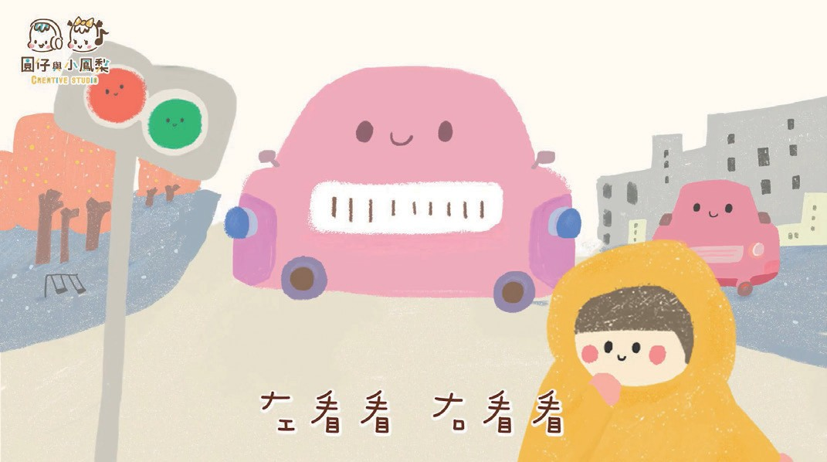  （二）教師指導學生進行歌曲演唱和律動。 | 實作評量：  能正確做  出「 停 看聽想」四字口訣的動作。

